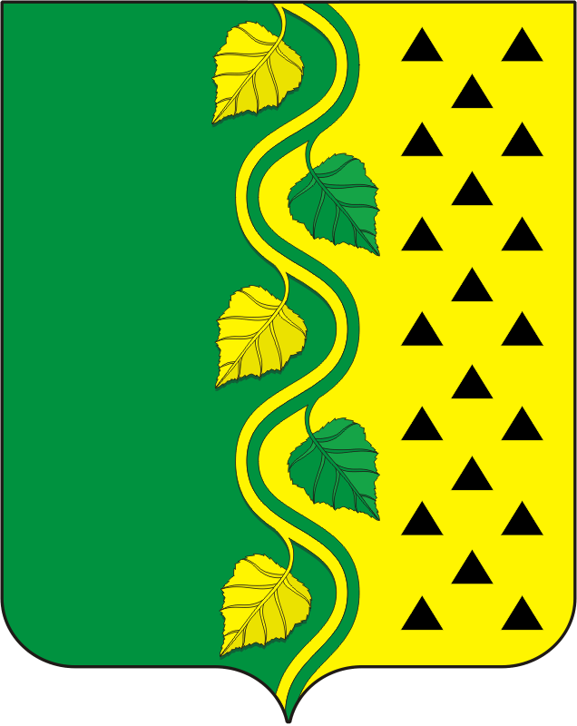
СОВЕТ ДЕПУТАТОВ
МУНИЦИПАЛЬНОГО ОБРАЗОВАНИЯ НОВОСОКУЛАКСКИЙ СЕЛЬСОВЕТ САРАКТАШСКОГО РАЙОНА ОРЕНБУРГСКОЙ ОБЛАСТИ
ЧЕТВЕРТОГО СОЗЫВА

РЕШЕНИЕ
очередного двадцать второго заседания Совета депутатов
муниципального образования Новосокулакский сельсовет
четвертого созыва

5 сентября 2022 года с.Новосокулак № 59

О признании утратившими силу отдельных решений Совета депутатов муниципального Новосокулакский сельсовет Саракташского района Оренбургской области

Руководствуясь Градостроительным кодексом Российской Федерации, Федеральным законом от 06.10.2003 № 131-ФЗ «Об общих принципах организации местного самоуправления в Российской Федерации», Уставом муниципального образования Новосокулакский сельсовет Саракташского района Оренбургской области,

Совет депутатов Новосокулакского сельсовета
Р Е Ш И Л :
1. Признать утратившим силу следующие нормативные правовые акты Совета депутатов муниципального образования Новосокулакский сельсовет Саракташского района Оренбургской области:
1.1. Решение Совета депутатов от 29.12.2016 г. № 48 «О внесении изменений в Правила землепользования и застройки Новосокулакского сельсовета Саракташского района Оренбургской области»;
1.2. Решение Совета депутатов от 19.12.2018 г. № 97 «О внесении изменений в Правила землепользования и застройки Новосокулакского сельсовета Саракташского района Оренбургской области»;

2.Настоящее решение вступает в силу после его обнародования и подлежит размещению на официальном сайте администрации
Новосокулакского сельсовета Саракташского района Оренбургской области http://www.novsokulak.ru/
3.Контроль за исполнением данного решения возложить на постоянную комиссию по бюджетной, налоговой и финансовой политике, собственности и экономическим вопросам, торговле и быту (Макеев В.В.).

Председатель Совета депутатов сельсовета |  | Глава сельсовета
_________Т.М. Ровенских |  | ___________ А.Н. Гусак
Разослано: депутатам, постоянной комиссии, прокуратуре района, официальный сайт, в дело .

